Podmioty gospodarki narodowej w rejestrze REGON w województwie mazowieckim. Stan na koniec 2022 r.

W końcu 2022 r. zarejestrowanych było 968720 podmiotów gospodarki narodowej, tj. o 4,4% więcej niż rok wcześniej. Ponad połowa jednostek (54,2%) miała swoją siedzibę w m.st. Warszawie. Najwięcej podmiotów (20,0%) zajmowało się handlem; naprawą pojazdów samochodowych, a największy wzrost liczby podmiotów w stosunku do 2021 r. nastąpił w sekcji informacja i komunikacja (o 16,3%).
⇧ 104,4
Dynamika podmiotów gospodarki narodowej r/r

Ogólna charakterystyka podmiotów gospodarki narodowej
Co piąty podmiot gospodarki narodowej, w krajowym rejestrze REGON zarejestrowany został w województwie mazowieckim

W województwie mazowieckim w końcu grudnia 2022 r. w rejestrze REGON zarejestrowanych było 968720 podmiotów gospodarki narodowej, tj. 19,4% ogółu podmiotów zarejestrowanych
w kraju. W stosunku do roku poprzedniego liczba podmiotów w województwie mazowieckim wzrosła o 4,4%, a w porównaniu z 2015 r. była wyższa o 26,5%.
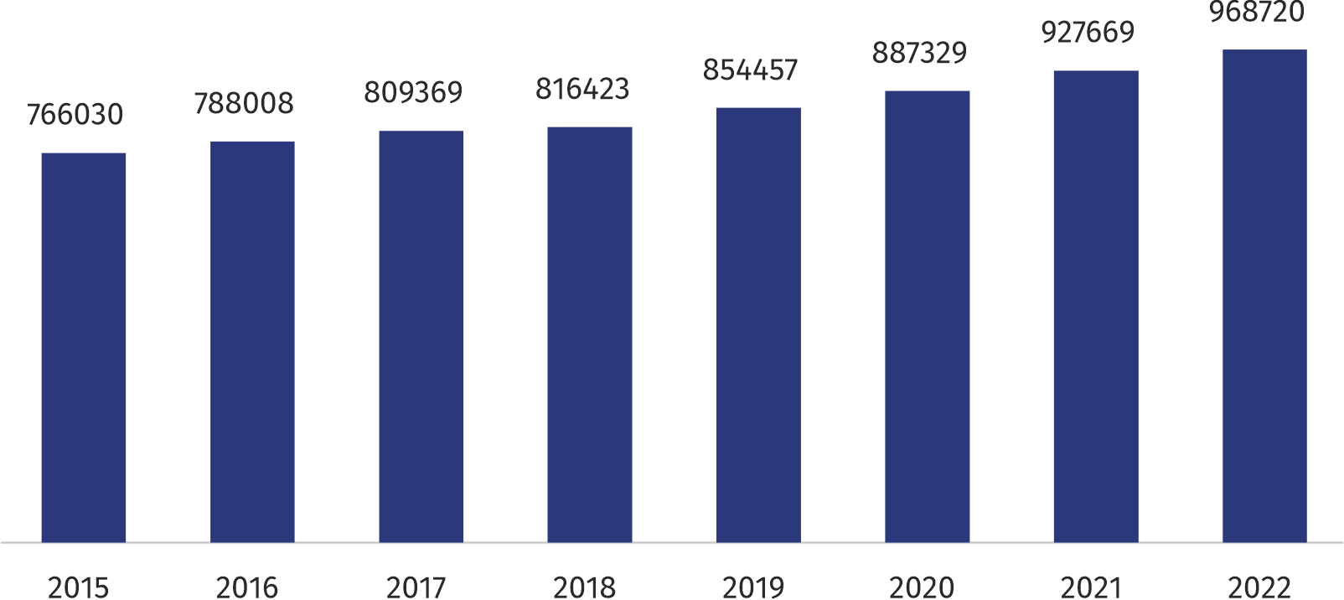
Wykres 1. Podmioty gospodarki narodowej w rejestrze REGON

Wśród powiatów i miast na prawach powiatu (oprócz m.st. Warszawy) najwięcej podmiotów zarejestrowanych było w powiatach: piaseczyńskim (41885) – 4,3%, wołomińskim (38220) – 3,9%, pruszkowskim (33668) – 3,5%, a także w Radomiu (25815) – 2,7%. Natomiast najmniejsza liczba zarejestrowanych podmiotów występowała w powiatach: łosickim (2536), zwoleńskim (2642), lipskim (2922), żuromińskim (2969), białobrzeskim (3187), przysuskim (3242).
Najwięcej podmiotów przybyło w powiatach piaseczyńskim (o 5,4%), węgrowskim i m. st. Warszawa (po 5,3%), warszawskim zachodnim (o 5,2%), legionowskim (o 5,0%). Spadku nie odnotowano w żadnym powiecie i mieście na prawach powiatu.

Mapa 1. Podmioty gospodarki narodowej na 1 km² w 2022 r.
Liczba zarejestrowanych jednostek w przeliczeniu na 1 km² była ponad 16-krotnie większa w regionie warszawskim stołecznym niż w mazowieckim regionalnym
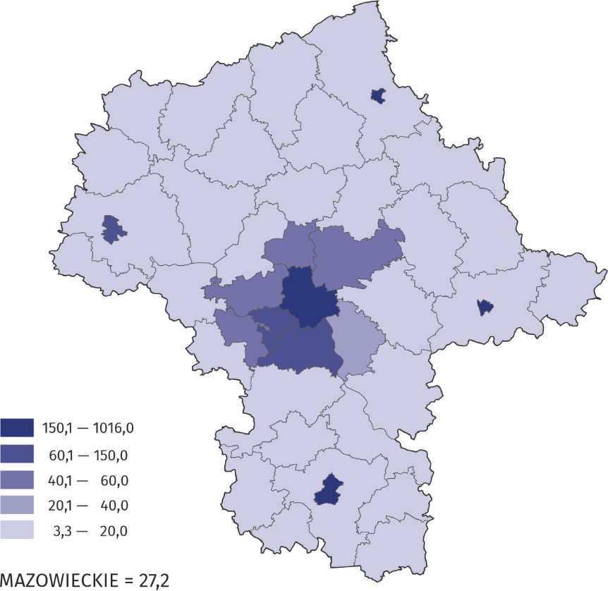

Podmioty gospodarki narodowej według rodzaju prowadzonej działalności
Co piąty podmiot zajmował się handlem; naprawą pojazdów samochodowych
W województwie mazowieckim w końcu grudnia 2022 r. najliczniejszą grupę podmiotów stanowiły jednostki zajmujące się: handlem; naprawą pojazdów samochodowych – 194163, działalnością profesjonalną, naukową i techniczną – 148178, budownictwem – 100681 oraz informacją i komunikacją – 83593. W porównaniu z rokiem 2021 liczba podmiotów wzrosła m.in.
w sekcjach: informacja i komunikacja (o 16,3%), gospodarstwa domowe zatrudniające pracowników oraz wytwarzające produkty na własne potrzeby (o 11,1%), administrowanie i działalność wspierająca (o 7,2%), opieka zdrowotna i pomoc społeczna (o 5,6%), edukacja (o 5,4%), budownictwo (o 5,2%). Spadek odnotowano tylko w sekcji działalność finansowa i ubezpieczeniowa (o 0,2%).
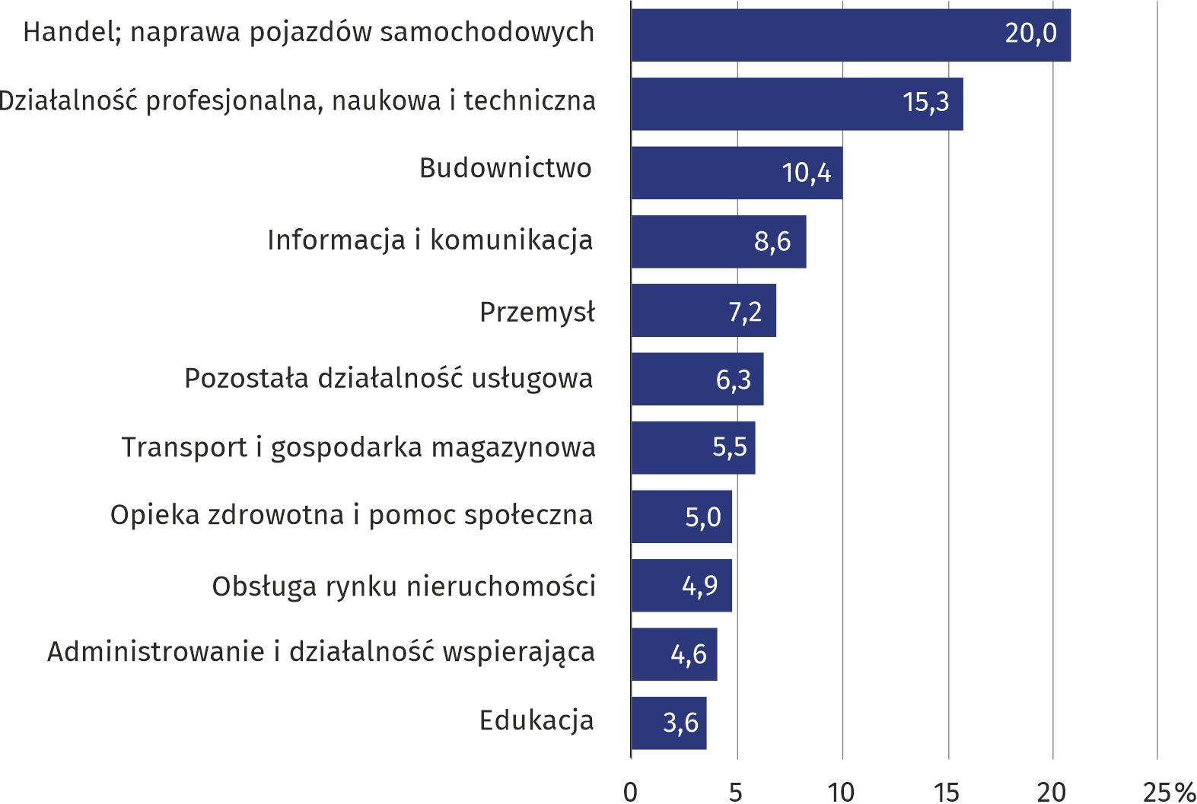
Wykres 2. Udział podmiotów gospodarki narodowej według wybranych sekcji PKD w 2022 r.

Podmioty gospodarki narodowej według form prawnych
Podmioty sektora publicznego stanowiły jedynie 1,3% wszystkich jednostek w województwie
Podobnie jak w 2021 r. zdecydowana większość, czyli 909049, tj. 93,8% ogólnej liczby podmiotów należała do sektora prywatnego. Wśród podmiotów tego sektora 69,1% stanowiły osoby fizyczne prowadzące działalność gospodarczą przede wszystkim: w handlu; naprawach pojazdów samochodowych (121211 podmiotów), działalności profesjonalnej, naukowej i technicznej (106450 podmiotów) oraz w budownictwie (72986 podmiotów).
Do rejestru REGON wpisanych było 12435 podmiotów sektora publicznego, które należały głównie do sekcji edukacja (4742 podmioty) oraz obsługa rynku nieruchomości (2658 podmiotów).
W rejestrze REGON znajdują się również podmioty, dla których informacja o formie własności nie występuje.
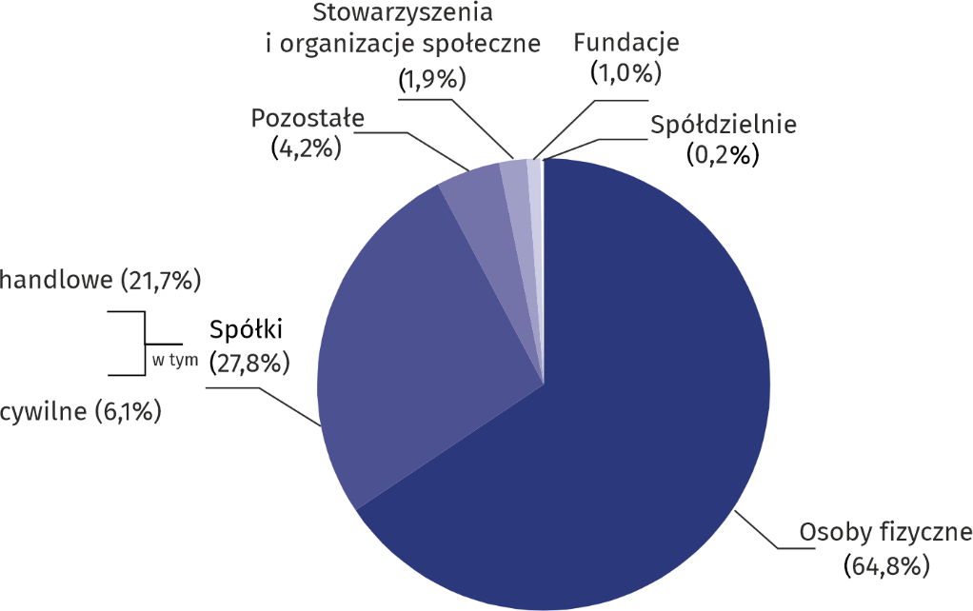
Wykres 3. Struktura podmiotów gospodarki narodowej według form prawnych w 2022 r.

W końcu grudnia 2022 r. w rejestrze REGON zarejestrowanych było 627767 osób fizycznych prowadzących działalność gospodarczą, tj. o 4,2% więcej niż przed rokiem. W przekroju terytorialnym największy wzrost miał miejsce w powiatach: warszawskim zachodnim i piaseczyńskim (po 6,0%), w m.st. Warszawa (o 5,2%), w powiecie płockim (o 5,1%), grodziskim (o 5,0%). Spadek liczby osób fizycznych zanotowano w m. Radom (o 0,1%).
Najwyższy udział osób fizycznych w ogólnej liczbie podmiotów był w powiatach: radomskim (84,3%), zwoleńskim (84,2%), zaś najniższy w m.st. Warszawie (54,7%) oraz powiecie piaseczyńskim (67,5%).
Liczba zarejestrowanych spółek handlowych (210082) stanowiła 33,3% wszystkich spółek handlowych zarejestrowanych w kraju. Na przestrzeni roku ich liczba w województwie zwiększyła się o 6,9%, a największy wzrost zanotowano w powiecie węgrowskim (o 46,6%), ostrołęckim
(o 24,5%), nowodworskim i garwolińskim (po 12,7%). Spadek liczby spółek handlowych zanotowano w jednym powiecie białobrzeskim (o 1,9%).
Zdecydowaną większość spółek handlowych stanowiły spółki handlowe kapitałowe (90,6%)
i były to głównie spółki z ograniczoną odpowiedzialnością (88,5%). Spośród spółek handlowych osobowych (9,4%) najchętniej wybieraną formą prawną były spółki komandytowe
(5,1% ogółu spółek handlowych) oraz jawne (3,3%).
Wśród spółek handlowych według rodzaju kapitału, największy wzrost w stosunku do roku 2021 (o 7,8%) odnotowano w spółkach państwowych osób prawnych.

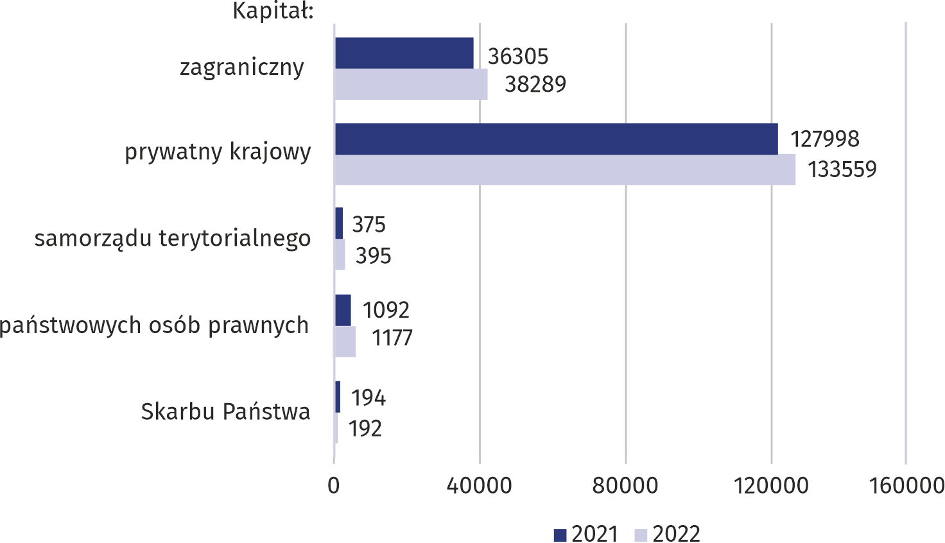
Wykres 4. Spółki handlowe według rodzaju kapitału

Działalność spółek handlowych koncentrowała się głównie w sekcjach: handel; naprawa pojazdów samochodowych (23,0%), działalność profesjonalna, naukowa i techniczna (16,3%), budownictwo (10,7%), przemysł (9,3%) oraz informacja i komunikacja (o 9,2%).
W końcu grudnia 2022 r. liczba zarejestrowanych spółek cywilnych wyniosła 59233, tj. o 0,1% więcej niż przed rokiem. Największy ich wzrost odnotowano w powiatach: legionowskim
(o 6,8%), białobrzeskim (o 2,4%), kozienickim (o 2,0%), nowodworskim (o 1,6%), węgrowskim i wołomińskim (po 1,5%). Natomiast największy spadek odnotowano w powiecie łosickim (o 5,1%). Spółki cywilne skupiały swoją działalność przede wszystkim w sekcjach: handel; naprawa pojazdów samochodowych (40,2%), przemysł (11,7%) oraz działalność profesjonalna, naukowa i techniczna (10,3%).
Według stanu w dniu 31 grudnia 2022 r. zarejestrowanych było 18221 stowarzyszeń i organizacji społecznych, co oznacza wzrost o 3,7% w stosunku do roku poprzedniego. Największy wzrost miał miejsce w powiatach: zwoleńskim (wzrost o 7,5%), wyszkowskim (o 7,0%), m. Ostrołęka (o 6,1%), nowodworskim (o 5,7%), płońskim i szydłowieckim (po 5,3%). Natomiast spadek liczby stowarzyszeń i organizacji społecznych dotyczył powiatu sokołowskiego i lipskiego (mniej odpowiednio o 0,5% i 0,8%).
Wzrost odnotowano również w liczbie zarejestrowanych fundacji (w skali roku o 7,9%), a w końcu grudnia 2022 r. liczba tych jednostek wyniosła 10138. Największy wzrost zanotowano w m.st. Warszawie (o 577 fundacji), w m. Radomiu i powiecie wołomińskim – po 14, w powiecie piaseczyńskim oraz warszawskim zachodnim po 11 fundacji. Spadek liczby fundacji miał miejsce w powiecie wyszkowskim – mniej o 1.
W województwie mazowieckim zarejestrowane były 1762 spółdzielnie, tj. mniej o 1,2% w porównaniu do ubiegłego roku. Największy spadek dotyczył powiatów: grójeckiego (o 10,3%), szydłowieckiego (o 10,0%), przasnyskiego (o 9,5%), zwoleńskiego (o 7,7%). Wzrost odnotowano w powiatach: przysuskim (o 11,1%) oraz legionowskim (o 5,3%). Powyższą formę prawną obierały najczęściej jednostki zajmujące się działalnością związaną z obsługą rynku nieruchomości – stanowiły one 50,7% wszystkich spółdzielni.
W końcu grudnia 2022 r. w rejestrze REGON zarejestrowanych było 9 przedsiębiorstw państwowych – mniej o 2 jednostki w stosunku do roku poprzedniego. Spośród tego typu jednostek najwięcej zajmowało się przemysłem (33,3%).

Podmioty gospodarki narodowej według liczby pracujących
97,0% wszystkich podmiotów stanowiły mikroprzedsiębiorstwa (o liczbie pracujących do 9 osób)
Na terenie województwa mazowieckiego przeważały podmioty należące do grupy mikroprzedsiębiorstw, (które przy wpisie do rejestru REGON przewidywały zatrudnienie do 9 osób), stanowiły one 97,0% ogółu zarejestrowanych jednostek.
Udział podmiotów małych (o przewidywanej liczbie pracujących 10–49 osób) wynosił
2,4%, a podmiotów średnich (przewidywana liczba pracujących 50–249 osób) i dużych (przewidywana liczba pracujących 250 osób i więcej) wynosił odpowiednio 0,5% i 0,1%.
Mikroprzedsiębiorstwa najczęściej prowadziły działalność w sekcjach: handel; naprawa pojazdów samochodowych, działalność profesjonalna, naukowa i techniczna oraz budownictwo.
W grupie podmiotów małych, oprócz handlu; naprawy pojazdów samochodowych, dominowały również jednostki zajmujące się przemysłem i edukacją.
Wśród podmiotów średnich przeważały sekcje: edukacja, przemysł oraz handel; naprawa pojazdów samochodowych.
W przypadku podmiotów dużych najwyższy udział dotyczył sekcji: przemysł, handel; naprawa pojazdów samochodowych oraz administracja publiczna i obrona narodowa; obowiązkowe zabezpieczenia społeczne.

Podmioty gospodarki narodowej nowo zarejestrowane i wyrejestrowane
W województwie mazowieckim w 2022 r. na każde 100 nowo zarejestrowanych podmiotów przypadało 48 zlikwidowanych
W 2022 roku, do rejestru REGON wpisane zostały 78652 nowe podmioty gospodarki narodowej, tj. o 11,2% więcej niż w poprzednim roku. Osoby fizyczne prowadzące działalność gospodarczą stanowiły 71,1% ogółu nowych podmiotów, podczas gdy udział spółek wyniósł 25,1%. Najwięcej nowych jednostek powstało w m.st. Warszawie (45339) oraz w powiatach: piaseczyńskim (3197), wołomińskim (3111), pruszkowskim (2330). Natomiast najmniej jednostek przybyło w powiatach: lipskim i łosickim (odpowiednio po 177 i 179).
W ciągu roku z rejestru REGON wyrejestrowanych zostało 38145 podmiotów (o 25,4% więcej niż na przestrzeni 2021 r.) i były to głównie osoby fizyczne prowadzące działalność gospodarczą (81,6%). Najwięcej jednostek wyrejestrowano w m.st. Warszawie (18035), powiecie wołomińskim (1713), piaseczyńskim (1598), w m. Radomiu (1544). Z kolei najmniej wyrejestrowań odnotowano w powiatach: łosickim (85), lipskim (106), białobrzeskim (131).
Wykres 5. Podmioty gospodarki narodowej nowo zarejestrowane oraz wyrejestrowane
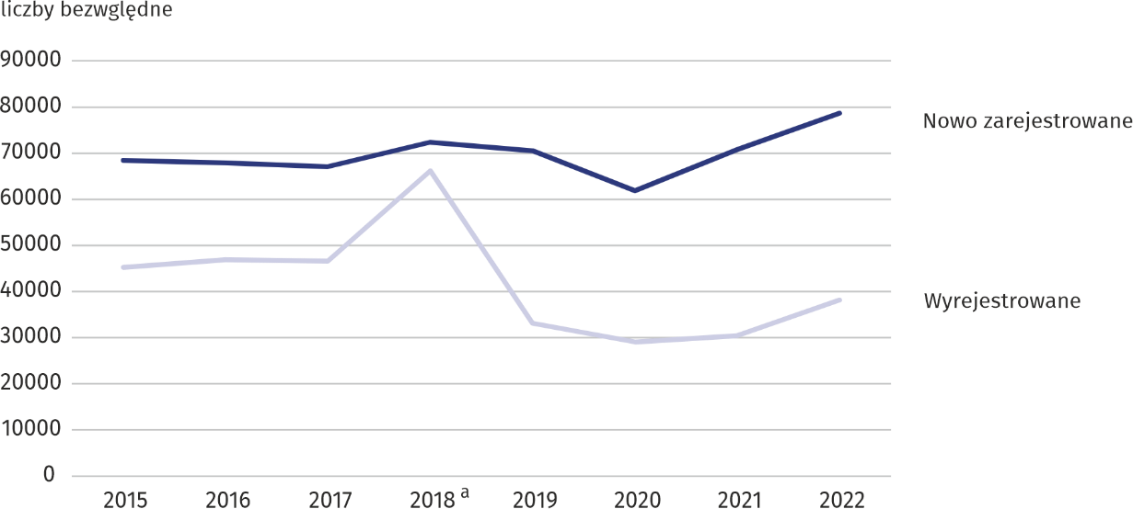

a Na wzrost liczby podmiotów wyrejestrowanych w 2018 r. wpływ miała aktualizacja rejestru REGON w oparciu o informacje o osobach zmarłych uzyskane z rejestru PESEL oraz aktualizacja w oparciu o informacje z Krajowego Rejestru Sądowego o podmiotach wykreślonych z KRS.

W 2022 r. wskaźnik, mierzony stosunkiem liczby jednostek wykreślonych z rejestru do liczby jednostek nowo zarejestrowanych w województwie, wyniósł 48,5%. Najwyższa wartość tego wskaźnika była w m. Radom (86,1%), m. Ostrołęka (77,7%), powiecie ciechanowskim (75,7%), powiecie gostynińskim (73,0%), m. Płock (71,9%). Najniższą wartość odnotowano w m.st. Warszawie (39,8%), w powiecie węgrowskim (43,5%), powiecie łosickim (47,5%), powiecie piaseczyńskim (50,0%), powiecie płockim (53,4%). W ujęciu miesięcznym najwięcej nowych zarejestrowań było w miesiącu marcu (7653) i wrześniu (7389), natomiast najmniej nowych podmiotów zarejestrowano w lipcu (5738) i grudniu (5962). Najwięcej wykreśleń z rejestru REGON w ujęciu miesięcznym w 2022 r., przypadło na początku roku, tj. w kwietniu (4796) i styczniu (4003), najmniej natomiast można zaobserwować w lipcu (2349) i sierpniu (2385).
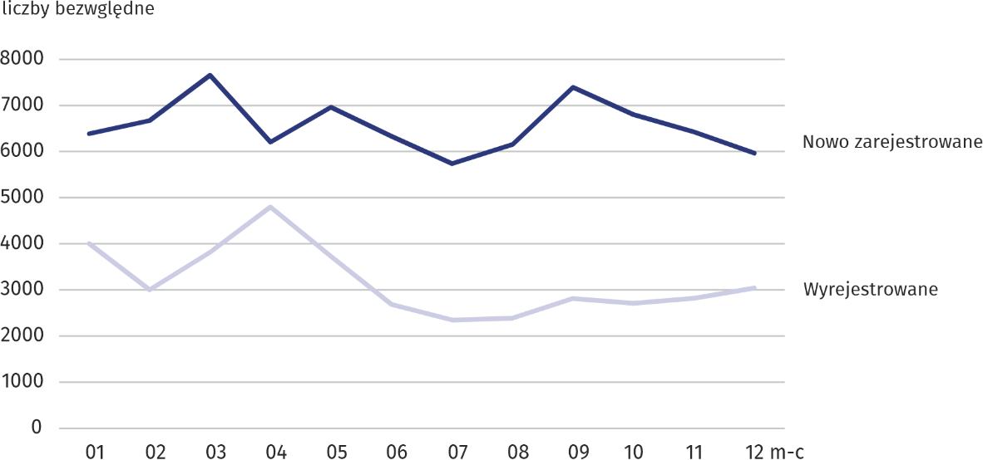
Wykres 6. Podmioty nowo zarejestrowane i wyrejestrowane z rejestru REGON w 2022 r.

Podmioty gospodarki narodowej z zawieszoną działalnością
Liczba podmiotów z zawieszoną działalnością w skali roku była większa o 18312 jednostek,
tj. o 18,5%, a w końcu grudnia 2022 r. wyniosła 117147. Zdecydowaną większość tych podmiotów (90,3%) stanowiły osoby fizyczne prowadzące działalność gospodarczą. W ujęciu miesięcznym najwięcej zawieszonych działalności w rejestrze REGON nastąpiło w ostatnich miesiącach roku: w grudniu (117147), listopadzie (115280) oraz w październiku (113578), zaś najmniej w styczniu (102823).
Wykres 7. Podmioty gospodarki narodowej z zawieszoną działalnością w 2022 r.
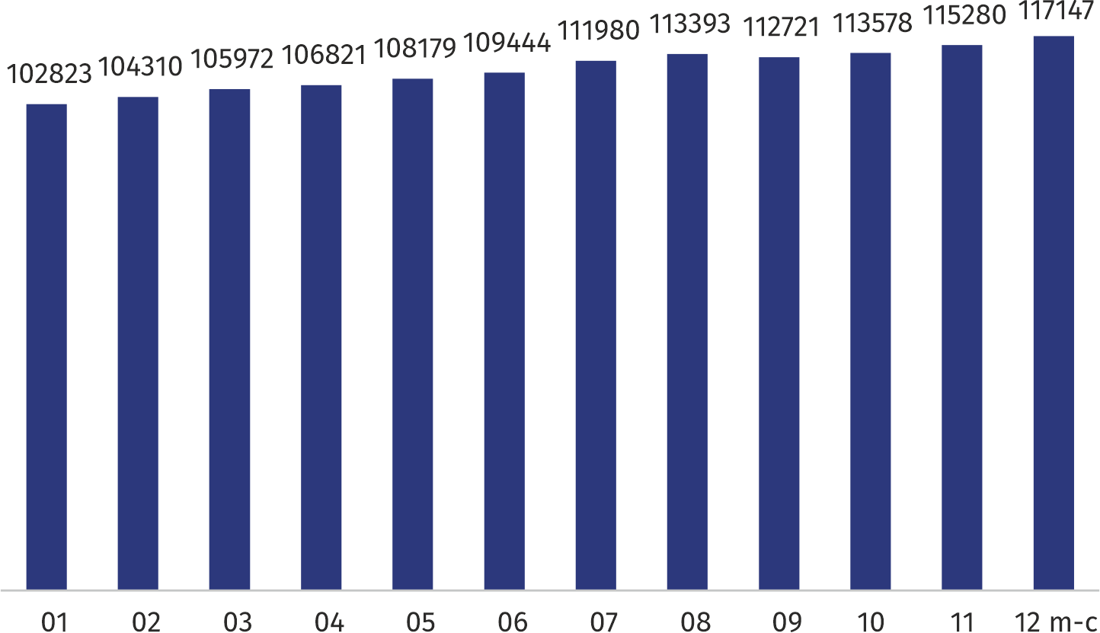

Podmioty gospodarki narodowej na 1000 ludności
W 2022 r. w województwie mazowieckim na 1000 ludności przypadało 175,8 podmiotów gospodarki narodowej zarejestrowanych w rejestrze REGON. Najwyższe wartości wskaźnika dotyczyły m.st. Warszawy (282,2) oraz powiatów: piaseczyńskiego (198,8), pruszkowskiego (189,5), warszawskiego zachodniego (181,3). Natomiast najniższym wskaźnikiem natężenia charakteryzowały się powiaty: zwoleński (76,4), ostrołęcki (79,2), kozienicki (80,3), żuromiński (82,3).
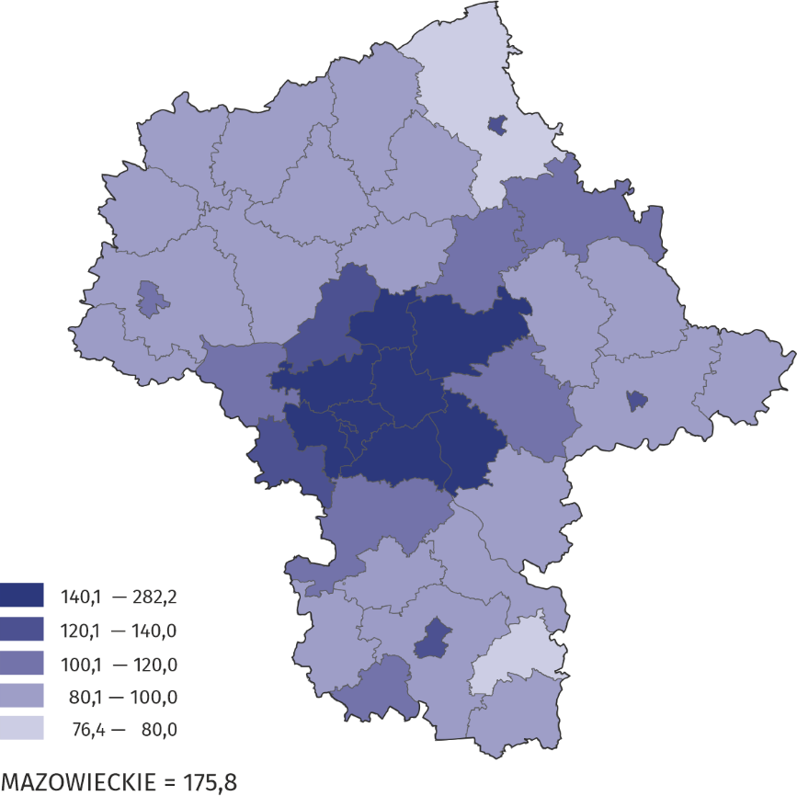
Mapa 2. Podmioty gospodarki narodowej na 1000 ludności w 2022 r.
W przeliczeniu na 1000 mieszkańców liczba zarejestrowanych podmiotów była ponad 2-krotnie wyższa
w regionie warszawskim stołecznym niż mazowieckim
regionalnym

W przypadku cytowania danych Głównego Urzędu Statystycznego prosimy o zamieszczenie informacji: „Źródło danych GUS”, a w przypadku publikowania obliczeń dokonanych na danych opublikowanych przez GUS prosimy o zamieszczenie informacji: „Opracowanie własne na podstawie danych GUS.”
Opracowanie merytoryczne:  Urząd Statystyczny w Warszawie  p.o. Dyrektor Agnieszka Ajdyn  Tel: 22 464 23 15 | Rozpowszechnianie:  Centrum Informacji Statystycznej  Marcin Kałuski  Tel: 22 464 20 91
Obsługa mediów  Tel: 22 464 20 91  e-mail: m.kaluski@stat. gov.pl |   https://warszawa.stat.gov.pl/

@Warszawa_STAT

@Urzad SatystycznyWarszawa

gus.stat

glownyurzadstatystycznygus

glownyurzadstatystyczny
Powiązane opracowania

Zmiany strukturalne grup podmiotów gospodarki narodowej w rejestrze REGON, 2021 r.
Temat dostępny w bazach danych
Bank Danych Lokalnych (BDL) Podmioty
Liczba podmiotów w rejestrze REGON (tablice)
Podmioty gospodarki narodowej w województwie mazowieckim
Ważniejsze pojęcia dostępne w słowniku
Podmioty gospodarki narodowej
Sektor prywatny
Sektor publiczny
Osoba fizyczna prowadząca działalność gospodarczą

Stan ludności w dniu 30.06.2022 r.

